Exercice : Corrige le résumé du chapitre
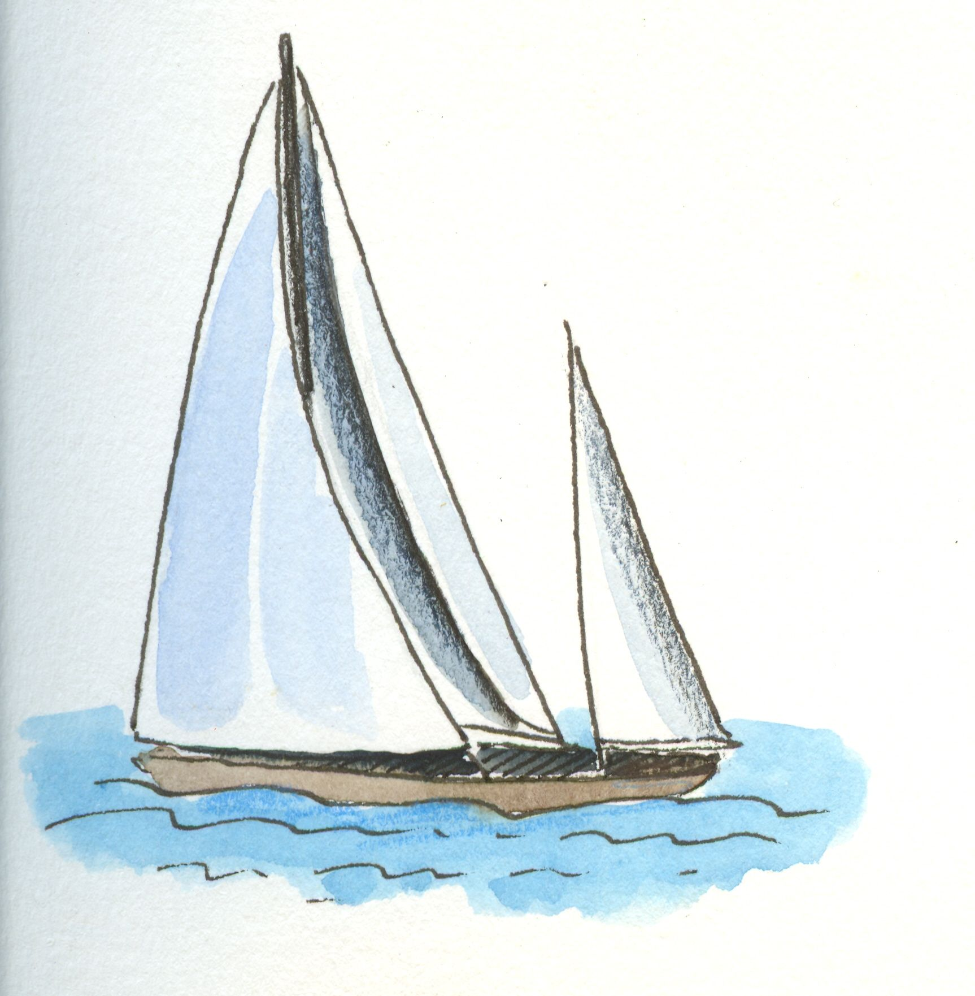
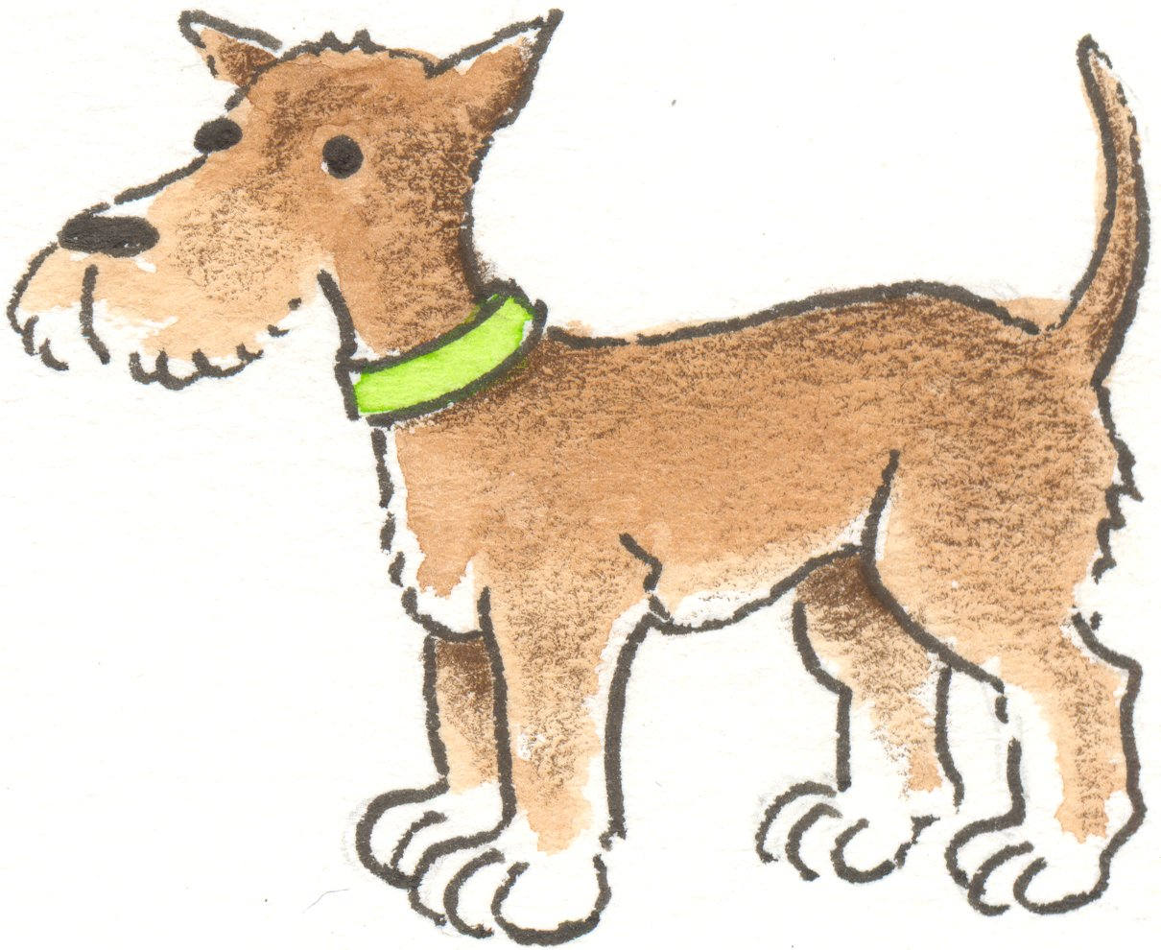
Thomas entre avec une équipe de quatre spécialistes dans les souterrains. Thomas est le spécialiste des souterrains. Deux heures après, ils arrivent à l’entrée de l’hôpital, mais papi et Lætitia ne sont plus là. Ils trouvent un petit carnet de papi et un dessin sur la table : un aigle avec les lettres GB. Les criminels veulent partir en Allemagne. Thomas et les policiers rentrent à la plage. Une voiture les ammène à la gare où les parents attendent. Le chien du policier qui s’appelle Idéfix cherche les criminels et leurs otages. Idéfix trouve vite le bateau et les policiers montent au pont. Ils trouvent d’abord papi et après Lætitia qui est un peu bizarre sous la table de la cabine.

